天津市安全生产举报奖励公告牌设置规范（征求意见稿）

第一条 为进一步加强安全生产举报工作，拓宽安全生产举报渠道，丰富举报手段，持续营造全社会参与安全生产举报工作的良好氛围，防范和遏制重特大事故发生。依据《中华人民共和国安全生产法》《生产经营单位从业人员安全生产举报处理规定》（应急〔2020〕69号）《天津市应急管理局安全生产领域举报奖励规定（试行）》（津应急规〔2022〕2号）等法律法规和文件，结合本市实际，制定本规范。
第二条 市安委会办公室负责制定公告牌设置规范，确定公告牌样式、汇总各部门信息、统一更新内容等。
第三条 各区人民政府、市安委会成员单位（以下简称各区、各部门）负责本辖区、本行业（领域）公告牌设置规范的落实。
第四条 公告牌公示内容，包含文字和二维码图片。文字内容为“12350，安全生产隐患、非法违法行为，事故瞒报、谎报举报热线，核实有奖”。二维码链接内容分别为：应急管理部安全生产举报微信小程序、天津安全生产举报微信小程序。
第五条 公告牌为横版，区分室外、室内2种尺寸。
（一）室外公告牌可使用金属、塑料板等材质，不小于长1200mm，宽800mm。
（二）室内公告牌可使用塑料、纸张等材质，不小于长297mm，宽210mm。
第六条 公告牌文字、数字采用白色，字体均为黑体加粗。背景颜色采用蓝色，色号：C：100，M：80，Y：0，K：0。
室内公告牌二维码长40mm，宽40mm，文字和数字字号见附件。
室外公告牌二维码需参照室内公告牌相应尺寸放大。
第七条 公告牌文字内容、二维码图片应完整、清晰。
第八条 公告牌设置位置为我市行政区域内生产经营单位，商务楼宇、社区住宅等场所。规格依据本规范第五条执行。
（一）生产经营单位应在厂区门前、宣传栏、员工餐厅分别设置不少于1个公告牌。
（二）社区住宅、商务楼宇、商业综合体、地铁站等人员密集场所应在出入口、宣传栏分别设置不少于1个公告牌。
第九条 公告牌使用单位应对公告牌进行维护，以保持公告牌清洁、无破损。
第十条 各区、各部门应定期向市安委会办公室报送本辖区、本行业（领域）安全生产举报奖励、安全生产执法的典型案例。市安委会办公室根据各区、各部门报送内容，对天津安全生产举报小程序链接内容进行定期更新。
第十一条 各区、各部门应依据“三管三必须”原则，将安全生产举报奖励公告牌设置落实情况纳入安全生产大检查及日常执法检查活动中，并作为推动生产经营单位安全生产责任制落实的重点检查内容。市安委会办公室将持续针对公告牌设置落实情况开展督查、巡查，并通报有关情况。
第十二条 本规范由市安委会办公室负责解释，自印发之日起施行。

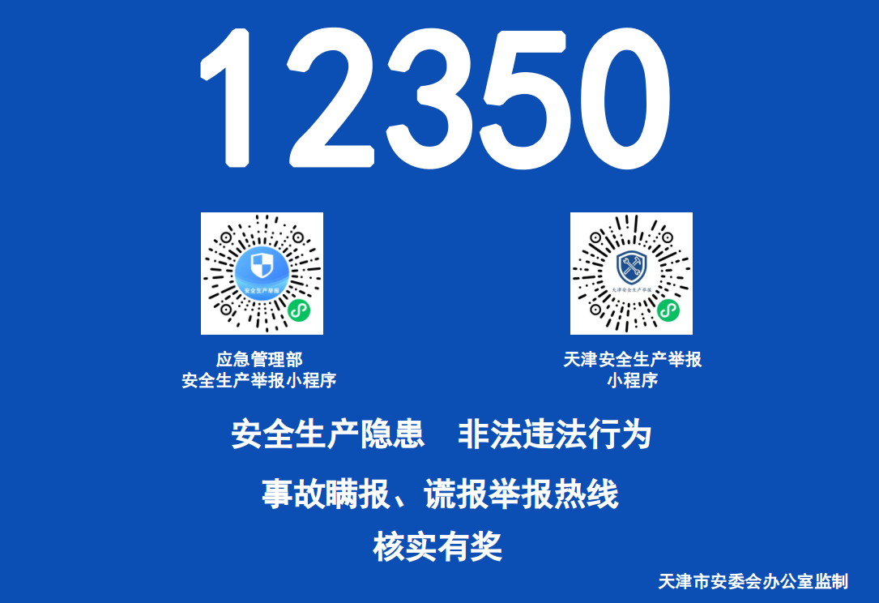
（字号：180）100
（字号：16）100
（字号：30）100
（字号：16）100

